第二章 运算方法与运算器

**Tips**这章有很多计算的法则，大家可以多结合书上的例题掌握理解。

**2.1数据格式的表示**

1.定点格式

理论上位置可以任意，但实际上将数据表示有两种方法（小数点位置固定-定点表示法/定点格式）： 纯小数，纯整数。

定点小数格式：

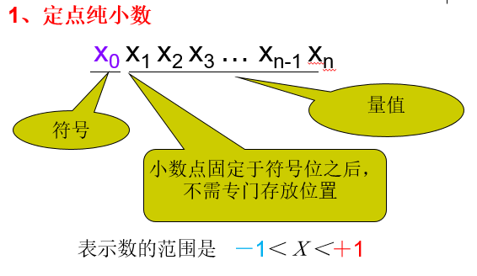

定点整数（纯整数）格式：

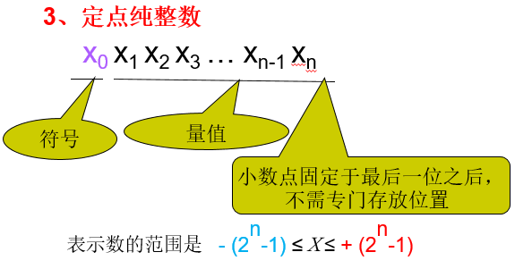

2.浮点格式

具体格式：（包括阶码（数值取值范围）和尾数（取值精度））

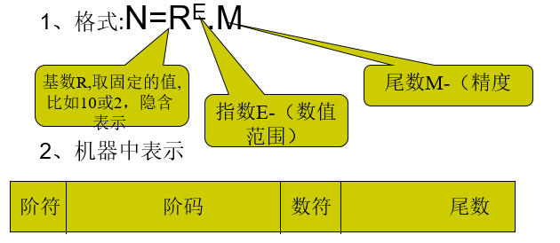

3.IEEE754标准：（32位精度，64位精度的存储格式；真值与存储值的转换）

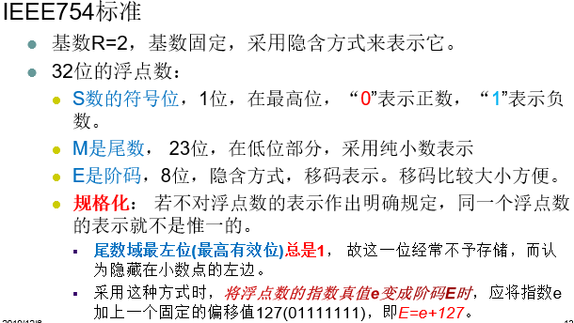

真值与存储值的转换见书上例题

浮点数的表示范围略*p18

3.非标准：阶码E=指数e+128（没找到？）

4浮点数的规格化表示：

尾数域最左位(最高有效位)总是1， 故这一位经常不予存储，而认为隐藏在小数点的左边；E=e+127。

**2.2掌握与理解机器码表示**

真值:一般书写的数

机器码:机器中表示的数

1. 原码（定点小数，整数）

整数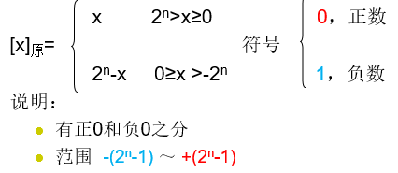

小数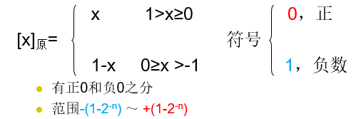

2．补码

定义：正数的补码就是正数的本身，负数的补码是原负数加上模。

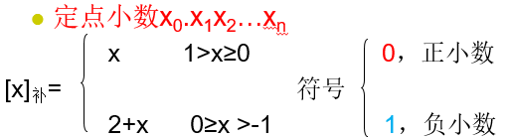

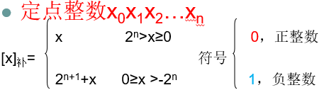

3.反码

正数的表示与原、反码相同；负数的反码符号位为1，数值位是将原码的数值按位取反，就得到该数的反码表示。

负数的反码跟补码的区别在于末位少加一个1，所以有

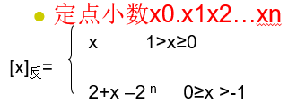

p21有数的原/反/补码互相转换总结

4.移码（阶码）

移码表示法（用在阶码中）：

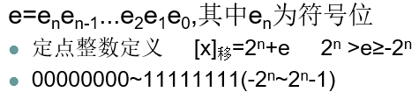

特点：移码和补码尾数相同，符号位相反

阶码表示范围见书p22例题

**2.3了解字符，字符串的表示**

ASCII:用一个字节来表示一个字符,低7位用来编码(128),最高位为校验位,参见教材P24表2.1。

字符串存储：在内存中顺序存储，低位到高位or相反都可（见p24）

**2.4了解汉字的表示法**

1.输入码：数字编码，拼音码，字形编码（p24）

输入码：将汉字输入计算机的方式。

数字编码：把汉字表示为二维数组，每个汉字在数组中的下标为区位码，输入区位码即可输入相应的汉字。

拼音码：汉语拼音输入

字形编码：用汉字形状编码，如五笔。

1. 汉字内码：汉字计算机内部处理所用代码，由两个最高位为1的字节表示。
2. 汉字字模码：是输出是要用的，存储用点阵表示的汉字字形。

注意输入码，汉字内码，汉字字模码分别用于输入，内部处理，输出，不可混为一谈。

**2.5掌握定点加减法运算**

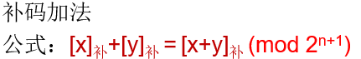

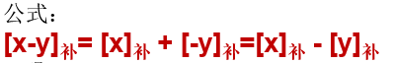

补码加法特点

1、符号位要作为数的一部分一起参加运算；

2、要在模2n+1的意义下相加，即超过2n+1的进位要丢掉。

2. 溢出概念与检测方法

溢出：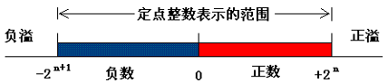

检测法：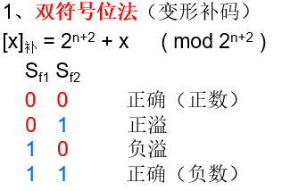

单符号位法 ：当符号位Cf与最高有效位C0都产生进位或无进位，则表示运算准确。

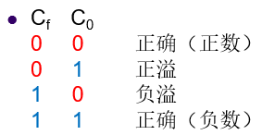

**2.6、了解基本的二进制加法/减法器**p30

简介：n个一位的全加器可级联成一个n位的行波进位加减器，在每一位上加数x，加数y和一个进位输入相加。产生一个和输出和一个进位输出。

**2.7、了解定点乘法运算**

了解原码并行乘法运算与原理

运算规则：就是常规乘法运算的规则

了解间接补码乘法运算与原理p36

将输入数据用补码表示。乘积符号位单独运算。两乘数的补码相乘。将结果转化为原码或者真值。

**2.8、理解定点除法运算**p39

了解原码除法算法运算及原理

商的符号由两数的符号按位相加求得，商的数值部分由两数的数值部分相除求得。

掌握加减交替法运算及原理p42

原理：余数为正，商1，下次除数右移做减法；余数为负，商0，下次除数右移做加法。

可参照书上例子理解

**2.9、理解计算机中的逻辑运算**

逻辑非：法则：对于所有位求反

逻辑加：即或运算，法则：全0为0，否则为1

逻辑乘：即与运算，法则：全1为1，否则为0

逻辑异：法则：相同为0，相异为1

**2.10了解****行波进位加法器工作原理及特点**

2.6中的全加器就是行波进位加法器。

原理：n个一位的全加器可级联成一个n位的行波进位加减器，在每一位上加数x，加数y和一个进位输入相加。产生一个和输出和一个进位输出。

特点：运算时间长；只能完成加减操作，不能完成逻辑操作。

**2.11理解先行进位加法器的特点47**

如何实现先行进位：

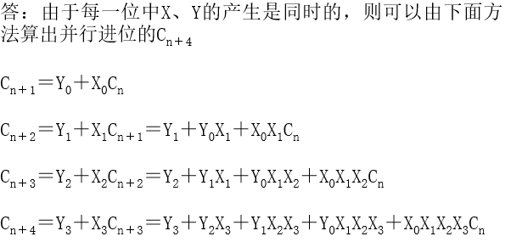

x，y即每一位的两个加数。

特点：由于具有先行进位逻辑，能实现高速运算。

**2.12、了解单总线结构、双总线、三总线结构的运算器**

单总线结构：寄存器，缓冲计算机等全部连在同一个总线上。

双总线结构：两个操作数通过两条总线同时加到ALU进行运算。

三总线结构：ALU两个输入端连两条总线，第三条总线负责输出运算结果。

**2.13、掌握与理解浮点加法、减法运算过程**

运算步骤：

0操作数检查：检查两数中是否有任何一数为零，如果有则不必运算。

对阶：检查两数小数点位置是否对齐，如果没有，使小阶向大阶看齐。

尾数加减：方法和定点加减运算一样。

结果规格化（规格化处理、舍入处理）：保证尾数的形式为1.M。

舍入处理有就近舍入，朝0舍入，朝正无穷舍入，朝负无穷舍入。

**2.14、理解浮点乘法、除法运算规则**

公式：

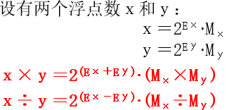

乘除运算分为四步：0操作数检查；阶码加减操作；尾数乘除操作；结果规格化和舍入处理。

**2.15、理解流水线概念及流水线浮点加减过程**

流水线：假设作业被分成若干子任务。各子任务能在流水线的各个阶段并发的执行。

浮点加减法由零操作数检查，对阶操作，尾数操作，结果规格化和舍入处理四步完成。因此流水线浮点加法器可由这四个过程段组成。

时空图：见p60